|  |
| --- |
| **成 绩** |
|  |

2025年6月

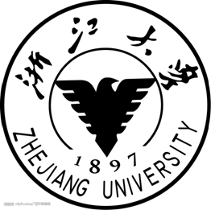

**课程名称：** 材料力学实验

**实验选题：** 圆环式力传感器

**指导老师：**

**选课班级：** 周二 3—4 节

**团队成员（姓名学号）：**

徐屹寒 3230103743

张浩天 3230103456

林佳润 3230105427

 王涵 3230103093